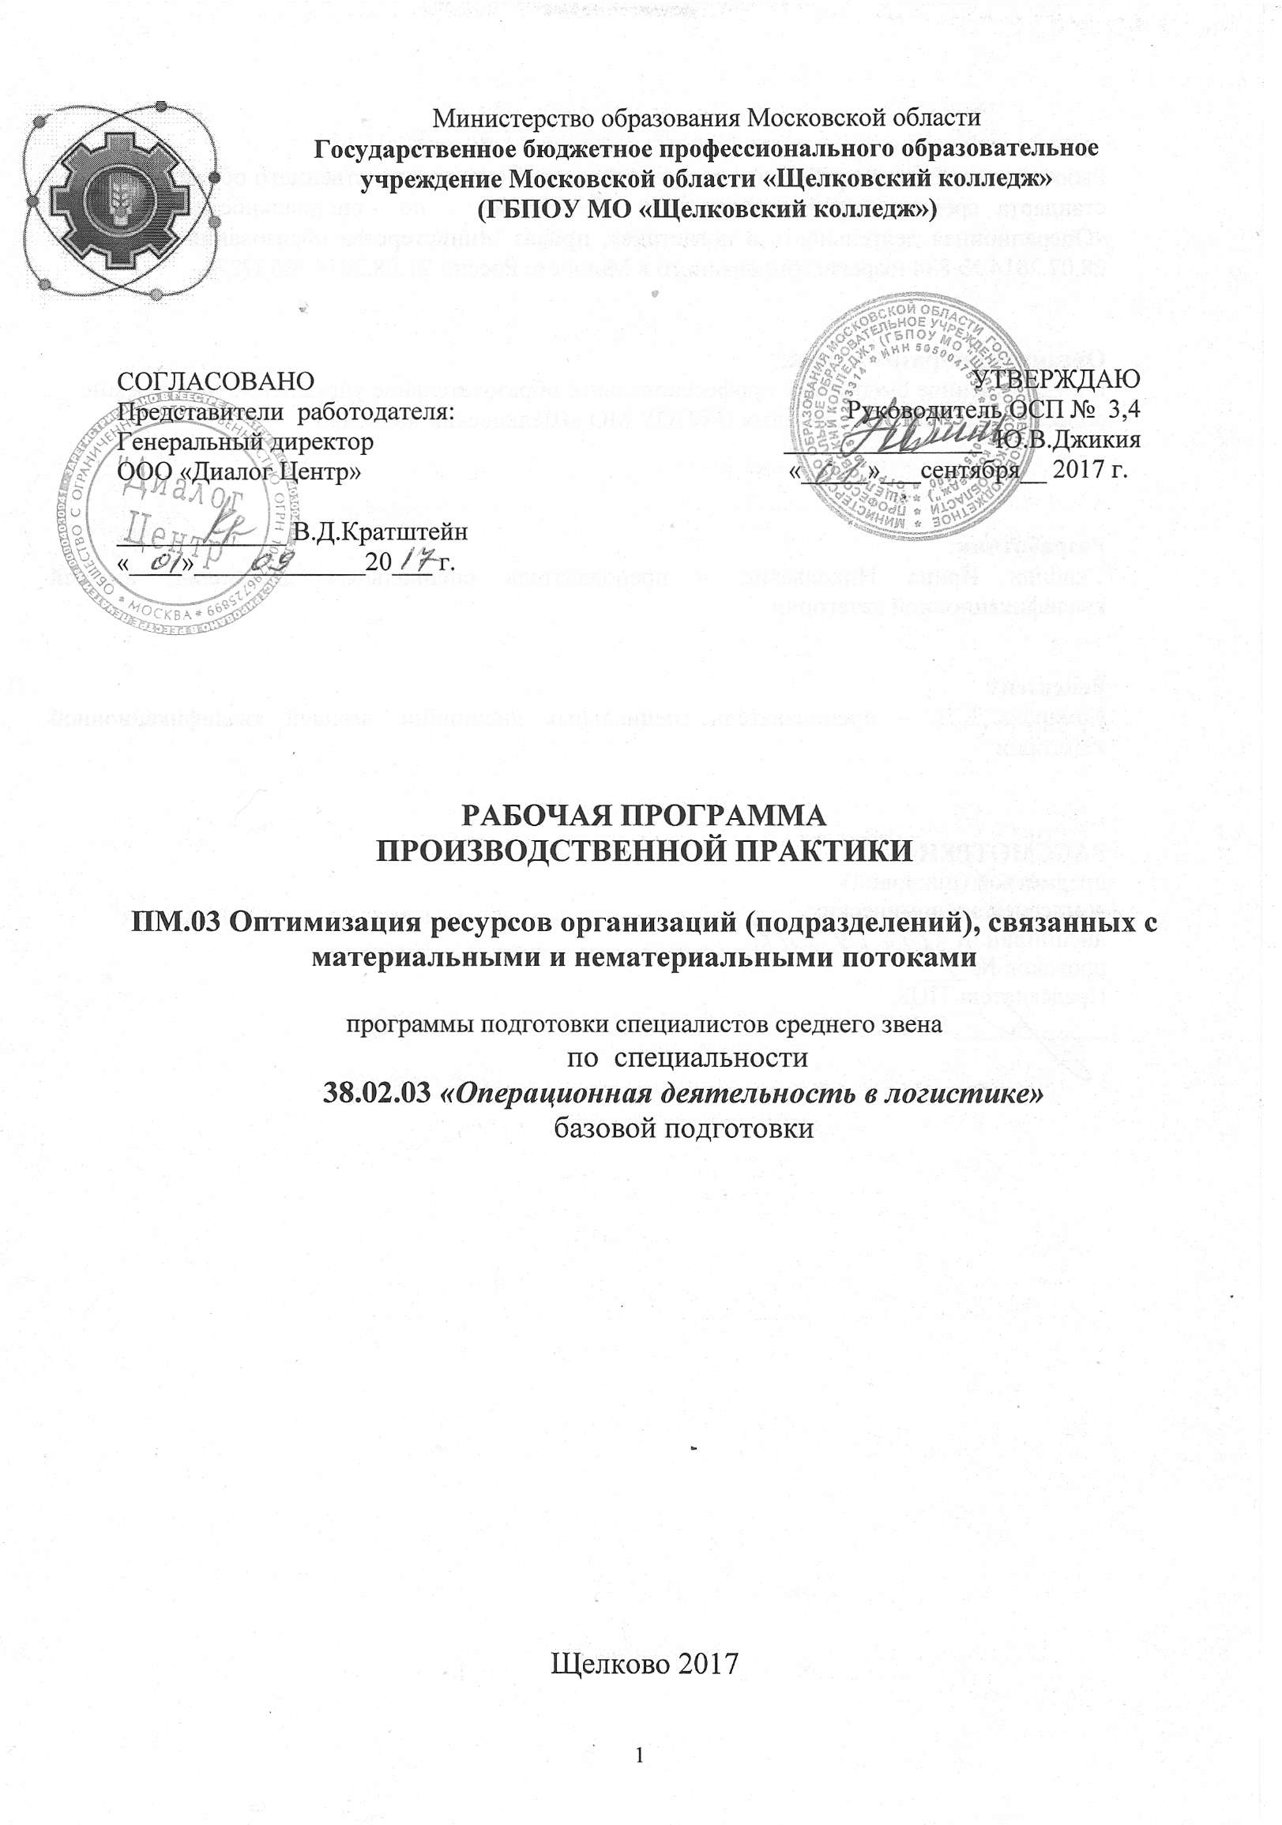
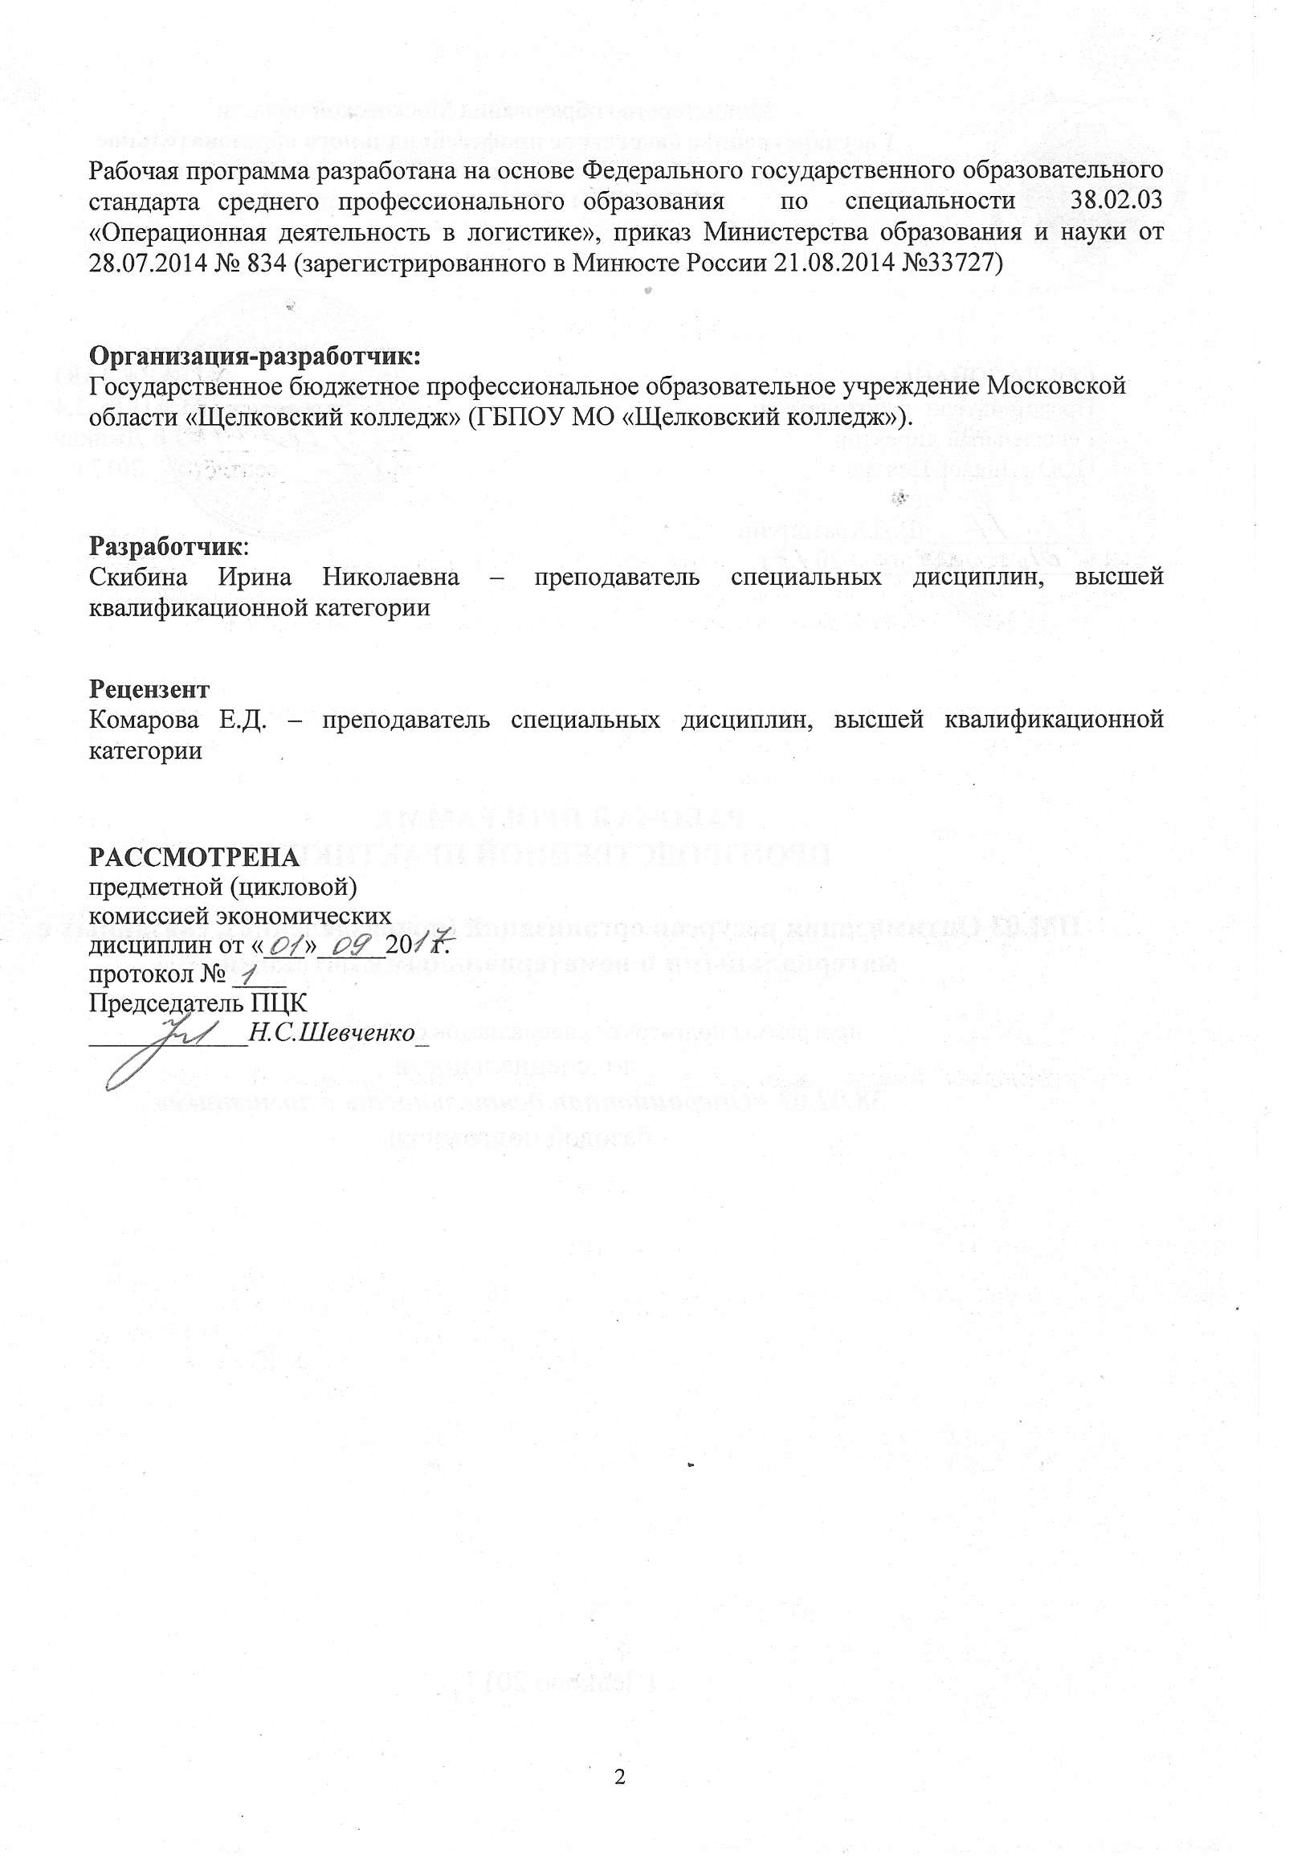

СОДЕРЖАНИЕ

 | ПОЯСНИТЕЛЬНАЯ ЗАПИСКА | стр.  4
1. | ПАСПОРТ Рабочей ПРОГРАММЫ учебной практики | 4
2. | РЕЗУЛЬТАТЫ ОСВОЕНИЯ РАБОЧЕЙ ПРОГРАММЫ УЧЕБНОЙ ПРАКТИКИ | 5
3. | СТРУКТУРА и содержание учебной практики | 8
4 . | условия реализации ПРОГРАММЫ учебной практики | 11
5. | Контроль и оценка результатов освоения учебной практики | 13

ПОЯСНИТЕЛЬНАЯ ЗАПИСКА

Производственная практика является обязательным разделом основной профессиональной образовательной программы (ОПОП), обеспечивающей реализацию Федерального государственного образовательного стандарта среднего профессионального образования (ФГОС СПО).
Практика представляет собой вид учебных занятий, обеспечивающих практико- ориентированную подготовку обучающихся.
Общий объем времени на проведение практики определяется ФГОС СПО, сроки проведения устанавливаются колледжем в соответствии с ОПОП СПО.
Программа производственной практики разрабатывается колледжем на основе рабочих программ модулей ОПОП специальности, макета программы учебной и производственной практики и согласовывается с организациями, участвующими в проведении практики. Одной из составляющей программы практики является разработка форм и методов контроля для оценки результатов освоения общих и профессиональных компетенций (оценочные материалы); к работе над этим разделом привлекаются специалисты организаций (предприятий), в которых проводится практика.
При разработке содержания каждого вида практики по профессиональному модулю выделяются необходимые практический опыт, умения и знания в соответствии с ФГОС СПО, а также виды работ, необходимые для овладения конкретной профессиональной деятельностью и включенные в рабочую программу модуля.
Содержание практики по профилю специальности может уточняться в зависимости от специфических особенностей конкретной организации (предприятия).
.
1. ПАСПОРТ РАБОЧЕЙ ПРОГРАММЫ производственной ПРАКТИКИ

Рабочая программа производственной практики по профилю специальности (далее производственная практика) разработана на основе:
1) Федерального государственного образовательного стандарта (далее ФГОС) по специальности среднего профессионального образования (далее СПО) 38.02.03 Операционная деятельность в логистике по программе углубленной подготовки;
2) Положения о практике обучающихся, осваивающих основные профессиональные образовательные программы среднего профессионального образования, утвержденного приказом Министерством образования и науки РФ от 18 апреля 2013 г. № 291.

  - Область применения программы
Рабочая программа производственной практики является частью основной профессиональной образовательной программы в соответствии с ФГОС СПО по специальности 38.02.03 Операционная деятельность в логистике по программе базовой подготовки
в части освоения квалификации: «Операционный логист» и основных видов профессиональной деятельности (ВПД): «Оптимизация ресурсов организаций (подразделений), связанных с управлением материальными и нематериальными потоками».
Рабочая программа производственной практики может быть использована в дополнительном профессиональном образовании и профессиональной подготовке работников в области логистики.
1.2 Место производственной практики в структуре основной профессиональной образовательной программы:
Производственная практика ПП. 03 является составной частью профессионального модуля ПМ.03 «Оптимизация ресурсов организаций (подразделений), связанных с управлением материальными и нематериальными потоками»
  - Цели и задачи производственной практики:
Цели:
-общее повышение качества профессиональной подготовки путем углубления теоретических знаний и закрепления профессиональных практических умений и навыков;
- непосредственное знакомство с профессиональной практической деятельностью в условиях конкретного предприятия (организации);
-профессиональная ориентация студента в будущей профессии.

Задачи:
-формирование у студентов знаний, умений и навыков, профессиональных компетенций, профессионально значимых личностных качеств;
-развитие профессионального интереса, формирование мотивационно-целостного отношения к профессиональной деятельности, готовности к выполнению профессиональных задач в соответствии с нормами морали, профессиональной этики и служебного этикета
-адаптация студентов к профессиональной деятельности
-формирование системы конкретных умений и навыков практической работы в определенной профессиональной сфере;
- приобретение и развитие умений и навыков составления отчета по практике;
-подготовка к самостоятельной трудовой деятельности.

1.4. Общий объем времени, предусмотренный для производственной практики - 36 часов (1 неделя)

1.5 Форма промежуточной аттестации

Формой промежуточной аттестации производственной практики является дифференцированный зачет.

2. РЕЗУЛЬТАТЫ ОСВОЕНИЯ РАБОЧЕЙ ПРОГРАММЫ ПРОИЗВОДСТВЕННОЙ ПРАКТИКИ

2.1 Требования к результатам освоения производственной практики.

Результатом освоения рабочей программы производственной практики является приобретение первоначального практического опыта по профилю специальности в рамках профессиональных модулей ОПОП СПО по каждому из видов профессиональной деятельности,
предусмотренных ФГОС СПО по специальности Операционная деятельность в логистике, развитие общих, профессиональных компетенций и готовности к самостоятельной трудовой деятельности, оформление и защита отчета по практике.
Код | Наименование общих компетенций
ОК 1. | Понимать сущность и социальную значимость своей будущей профессии, проявлять к ней устойчивый интерес.
ОК 2. | Организовывать собственную деятельность, выбирать типовые методы и способы выполнения профессиональных задач, оценивать их эффективность и качество.
ОК 3. | Принимать решения в стандартных и нестандартных ситуациях и нести за них ответственность.
ОК 4. | Осуществлять поиск и использование информации, необходимой для эффективного выполнения профессиональных задач, профессионального и личностного развития.
ОК 5. | Использовать информационно-коммуникационные технологии в профессиональной деятельности.
ОК 6. | Работать в коллективе и команде, эффективно общаться с коллегами, руководством, потребителями.
ОК 7. | Брать на себя ответственность за работу членов команды (подчиненных), результат выполнения заданий.
ОК 8. | Самостоятельно определять задачи профессионального и личностного развития, заниматься самообразованием, осознанно планировать повышение квалификации.
ОК 9. | Ориентироваться в условиях частой смены технологий в профессиональной деятельности.

Код | Наименование видов профессиональной деятельности и профессиональных компетенций
ВПД 3 | «Оптимизация ресурсов организаций (подразделений), связанных с управлением материальными и нематериальными потоками»
ПК 3.1. | Владеть методологией оценки эффективности функционирования элементов логистической системы
ПК 3.2. | Составлять программу и осуществлять мониторинг показателей работы на уровне подразделения (участка) логистической системы (поставщиков, посредников, перевозчиков и эффективность работы складского хозяйства и каналов распределения)
ПК 3.3. | Рассчитывать и анализировать логистические издержки
ПК 3.4. | Применять современные логистические концепции и принципы сокращения логистических расходов

В результате прохождения производственной практики по каждому из видов профессиональной деятельности обучающийся должен уметь:
ПП.03 | Вид профессиональной деятельности (ВПД) | Требования к знаниям, умениям, практическому опыту
 | «Оптимизация ресурсов организаций (подразделений), связанных с управлением материальными и нематериальными потоками» | Иметь практический опыт:  - оптимизации ресурсов организации (подразделений), самостоятельного определения масштабов необходимых капиталовложений, их отдачи и срока окупаемости в процессе анализа предложений создания и оптимизации логистических систем;  - осуществления альтернативного выбора наилучших вариантов капиталовложений путем оценки основных параметров инвестиционных проектов.  Уметь:  - использовать теоретические основы стратегического планирования в процессе участия в разработке параметров логистической системы;  - применять методы оценки капитальных вложений на практике.  Знать:  -показатели эффективности функционирования логистической системы и ее отдельных элементов;  - значение издержек и способы анализа логистической системы;  - значение стратегии в процессе формирования и функционирования логистической системы;  - этапы стратегического планирования логистической системы;  - методы оценки капитальных вложений, используемых при анализе предложений, связанных с продвижением материального потока и его прогнозированием.

3. СТРУКТУРА И СОДЕРЖАНИЕ ПРОИЗВОДСТВЕННОЙ практики

3.1. Объем времени и сроки проведения производственной практики

Коды формируемых компетенций | Наименования разделов  профессионального модуля,  производственной практики | Объем времени, отводимый на производственную практику  час (недель) | Сроки проведения  производственной практики  курс (семестр)
ПМ.03 Оптимизация ресурсов организаций (подразделений), связанных с материальными и нематериальными потоками
ПП.03 Производственная практика
ПК 3.1-3.4  ОК 1-9 | Раздел 1. Оптимизация ресурсов организаций (подразделений) | 24 | 6
ПК 3.1,3.3  ОК 1-9 | Раздел 2. Оценка инвестиционных проектов в логистической системе | 12 | 6
Итого: |  | 36 (1)

3.2. Содержание производственной практики

Код формиру-емых компетен-ций | Код и наименования профессиональных модулей | Наименование тем производственной практики | Виды работ | Количество часов по темам
ПК. 3.1-3.4  ОК 1-9 | ПМ.03  Оптимизация ресурсов организаций (подразделений), связанных с материальными и нематериальными потоками | Тема 1 Логистическая система в рыночной экономике | 1. Инструктаж по технике безопасности на рабочем месте.  2. Ознакомление с организационно-экономической характеристикой организации (сфера деятельности и масштаб предприятия, организационно-правовая форма предприятия, основные виды деятельности).  3. Ознакомление со службой логистики на предприятии (структура службы логистики, ее основные задачи, численность штата сотрудников, первичные документы для осуществления деятельности службы логистики). | 6
 |  | Тема 2 Основы оптимизации ресурсов организации в логистической системе | 1. Ознакомление с материальными и нематериальными потоками на предприятии.  2.Мониторинг показателей работы на уровне подразделения (участка) логистической системы (поставщиков, посредников, перевозчиков и эффективность работы складского хозяйства и каналов распределения).  3. Выявление возможностей оптимизации ресурсов в функциональной области логистической системы организации.  4. Методологический аппарат логистики предприятия. | 12
 |  | Тема 3 Логистические издержки. | 1. Ознакомление со структурой издержек логистической системы организации (виды издержек по функциональным областям логистики, способы анализа издержек)  2. Расчет и анализ логистических издержек организации. | 6
 |  | Тема 4 Методы оценки эффективности инвестиций в логистические проекты. | 1. Ознакомление с реализуемыми в организации инвестиционными проектами в логистической деятельности (их краткое содержание, источники финансирования инвестиций)  2. Определение масштабов необходимых капиталовложений, их отдачи и срока окупаемости при реализации инвестиционных проектов.  3. Оценка инвестиционных проектов в логистической системе и альтернативный выбор наилучших вариантов капиталовложений.  Оформление отчета | 8  4
Всего часов |  |  |  | 36
Промежуточная аттестация: дифференцированный зачет (___6__ семестр)

4. УСЛОВИЯ РЕАЛИЗАЦИИ РАБОЧЕЙ ПРОГРАММЫ ПРОИЗВОДСТВЕННОЙ ПРАКТИКИ
4.1. Требования к минимальному материально-техническому обеспечению
Реализация программы производственной практики в рамках профессионального модуля проходит в организациях (предприятиях) любой организационно-правовой формы и формы собственности, располагающие квалифицированными кадрами для руководства практикой студентов; использующие новые технологии; применяющие в своей работе автоматизированные системы обработки информации и управления.
Реализация рабочей программы производственной практики по специальности «Операционная деятельность в логистике» предполагает организацию производственной практики в организациях, осуществляющих производственную, транспортную, складскую, торгово-посредническую деятельность.
Оснащение:
1.Оборудование: компьютерная техника, специализированное логистическое оборудование.
2.Инструменты и приспособления: профессиональные.
3.Средства обучения: лицензионное специализированное программное обеспечение

4.2.Организация практики
Для проведения производственной практики (по профилю специальности) в колледже разработана следующая документация:
- положение о практике;
- рабочая программа производственной практики (по профилю специальности);
- тематический план график производственной практики (по профилю специальности);
- договоры с предприятиями по проведению практики;
- приказ о распределении студентов по базам практики.

  - Информационное обеспечение
Перечень используемых учебных изданий, Интернет-ресурсов, дополнительной литературы:
Основные источники:
1. Гражданский кодекс Российской Федерации
2. Федеральный закон № 39-ФЗ от 25.02.99 г. «Об инвестиционной деятельности в Российской Федерации, осуществляемой в форме капитальных вложений»
3. Федеральный закон РФ № 39-ФЗ от 22.04.96 г. «О рынке ценных бумаг»
4. Федеральный закон РФ № 160-ФЗ от 9.07.99 г. «Об иностранных инвестициях в Российской Федерации».
5. Методические рекомендации по оценке эффективности инвестиционных проектов и их отбору для финансирования от 21.06.99 г. № ВК 47 .Официальное издание. М.: - Экономика, 2000 г.
6. Бочаров В.В. Инвестиции. – СПб.: Питер, 2015
7. Игонина Л.Я.. Инвестиции. – М.:Экономистъ, 2016
8. Инвестиции: Учебное пособие/ Г.П. Подшиваленко – М.: КНОРУС, 2014
9. Корпоративная логистика. 300 ответов на вопросы профессионалов / под ред. В.И. Сергеева. – М.: ИНФРА-М, 2014.
10. Курс экономики: учебник/ Под ред. Райзберга Б.А. – М.: ИНФРА-М, 2016
11. Логистика: учебное пособие / под ред. Б.А. Аникина. – М.: ИНФРА-М, 2014
12. Логистика: Учебник / А. М. Гаджинский. - М.: Издательско-торговая корпорация «Дашков и К°», 2016.
13. Логистика и управление цепями поставок. Теория и практика. Основы логистики: учебник / Под ред. Б.А. Аникина, Т.А. Родькиной. – М.: Проспект, 2015.
14. Мелкумов Я. С. Организация и финансирование инвестиций: Учебное пособие. – М.: ИНФРА-М, 2015.
15. Неруш Ю. М. Логистика: Учебник для вузов - М.: ТК Велби; Изд-во “Проспект”, 2014.
16. Ример М.И., Касатов А.Д., Матиенко Н.Н. Экономика оценки инвестиций / Под ред. М.Римера – СПб: Питер, 2006
17. Савчук В.П. Оценка эффективности инвестиционных проектов: учебник / В. П. Савчук. – М.: Изд-во «Перспектива», 2015
18. Слепнева Т.А., Яркин Е.В.. Инвестиции.- М.:ИНФРА-М, 2013
19. Четыркин Е.М. Финансовая математика. – М.: Дело, 2010 г.
Дополнительные источники:
20. Виленский П.Л. Оценка эффективности инвестиционных проектов: Теория и практика: учебно-практическое пособие / Л.П. Виленский, В.Н. Лившиц, С.А. Смоляк. – М.: Дело, 2014
21. Савенкова Т.И. Логистика : учеб. пособие - М.: Издательство «Омега-Л», 2014
Периодические издания:
22. Журналы: «Логинфо», «Логистика и управление», «Логистика и управление цепями поставок», «Логистика сегодня», «Прикладная логистика», «Автоперевозки: грузовые, пассажирские, международные», «Складские технологии», «Современный склад».
23. Газеты: «Коммерсант», «Деловой вестник», «Торговая газета», «Экономика и жизнь».
Электронные справочные системы:
24. Справочно-правовая система «КонсультантПлюс».
25. Справочно-правовая система «Гарант».
Интернет – ресурсы:
26. www.loginfo.ru
27. www.logistics.ru
28. www.loglink.ru
29. www.logist.ru
30. www.logistpro.ru

4.4. Общие требования к организации образовательного процесса
Производственная практика проводится преподавателями профессионального цикла концентрированно.

4.5.Кадровое обеспечение образовательного процесса
Мастера производственного обучения и преподаватели профессионального цикла, осуществляющие руководство производственной практикой обучающихся, должны иметь квалификационный разряд по профессии на 1-2 разряда выше, чем предусматривает ФГОС, высшее или среднее профессиональное образование по профилю профессии, должны проходить обязательную стажировку в профильных организациях не реже 1-го раза в 3 года.

5. КОНТРОЛЬ И ОЦЕНКА РЕЗУЛЬТАТОВ ОСВОЕНИЯ ПРОГРАММЫ ПРОИЗВОДСТВЕННОЙ ПРАКТИКИ
5.1. Форма отчетности
Контроль и оценка результатов освоения производственной практики (по профилю специальности) осуществляется преподавателем в процессе посещения студентов на рабочих местах и приёма отчетов, а также сдачи обучающимися дифференцированного зачета.
К дифференцированному зачету допускаются обучающиеся, выполнившие требования программы производственной практики и предоставившие полный пакет отчетных документов:
- дневник производственной практики;
- отчет по практике, составленный в соответствии с содержанием тематического плана практики и по форме, установленной ГБПОУ МО «Щелковский колледж»;
- отзыв-характеристику с места практики.

5.2. Порядок подведения итогов практики
Оформленный отчет представляется студентом в сроки, определенные графиком учебного процесса, но не позже срока окончания практики. Руководитель практики проверяет представленный студентом отчет о практике и решает вопрос о допуске данного отчета к защите.
Отчет, допущенный к защите руководителем практики, защищается студентов в присутствии комиссии, состоящей из руководителя практики и преподавателя специальных дисциплин, в комиссию может входить руководитель практики то предприятия.
Итоговая оценка студенту за практику выводиться с учетом следующих факторов:
1.Активность студента, проявленные им профессиональные качества и творческие способности;
2. Качество и уровень выполнения отчета о прохождении производственной практики;
3. Защита результатов практики;
4. Отзыв-характеристика на студента руководителем практики от предприятия.
Результаты защиты отчетов по практике проставляются в зачетной ведомости и в зачетной книжке студента.
В случае, если руководитель практики не допускает к защите отчет по практике, то отчет с замечаниями руководителя возвращается на доработку. После устранения замечаний и получения допуска защищается студентом в установленный срок.
Студент, не защитивший в установленные сроки отчет по производственной практике, считается имеющим академическую задолженность.

5.3.Оценка сформированности общих и профессиональных компетенций
Контроль и оценка результатов освоения производственной практики осуществляется руководителем практики в процессе самостоятельного выполнения обучающимися заданий.

Результаты обучения  (освоенные умения, ОК и ПК в рамках ВПД) | Основные показатели оценки результата
ПК 3.1. Владеть методологией оценки эффективности функционирования элементов логистической системы. | Грамотное применение показателей оценки эффективности функционирования элементов логистической системы.
ПК 3.2. Составлять программу и осуществлять мониторинг показателей работы на уровне подразделения (участка) логистической системы (поставщиков, посредников, перевозчиков и эффективность работы складского хозяйства и каналов распределения) | Полнота проведения мониторинга показателей работы на уровне подразделения (участка) логистической системы;  Правильность применения направлений оптимизации ресурсов в функциональных областях логистической системы организации.
ПК 3.3. Рассчитывать и анализировать логистические издержки. | Правильность расчета логистических издержек.  Грамотность при проведении анализа логистических издержек.
ПК 3.4. Применять современные логистические концепции и принципы сокращения логистических расходов | Владение современными логистическими концепциями и принципами сокращения логистических расходов;  Правильность применения методов оценки капитальных вложений, используемых при анализе предложений, связанных с продвижением материального потока и его прогнозированием.

